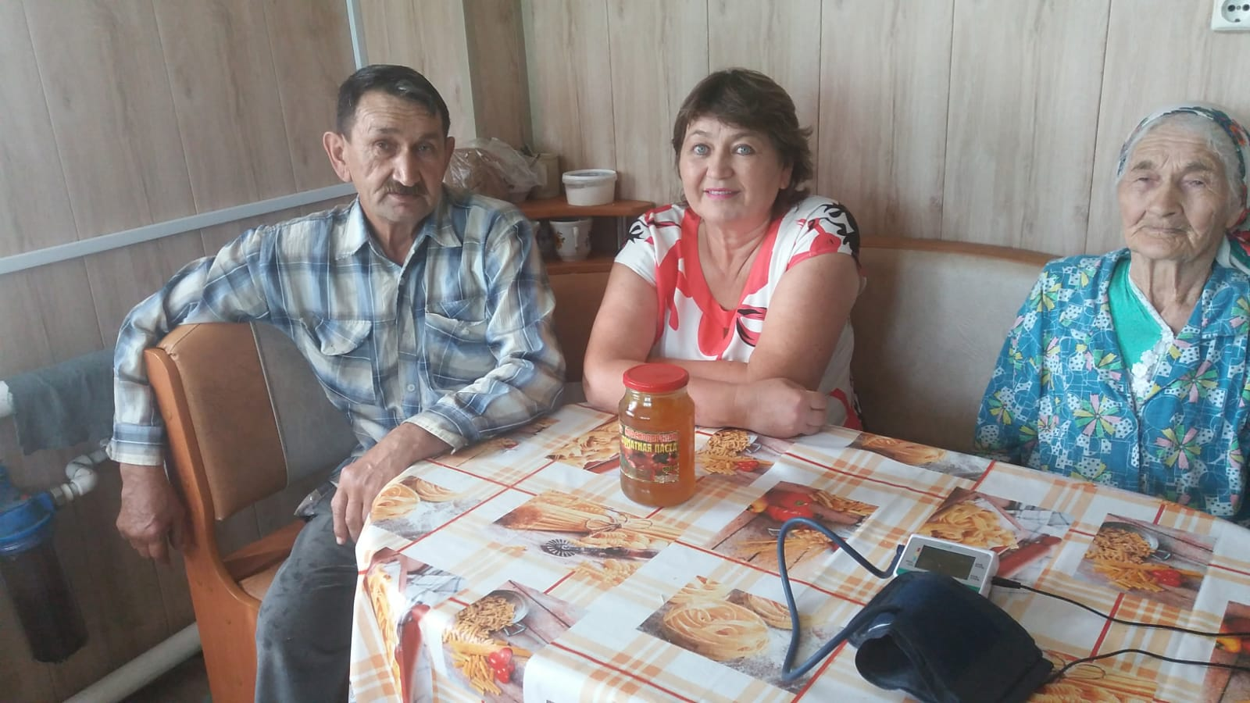

Глава Алькеевского сельского поселения Азнакаевского района, районный депутат, депутат округа №2 Зиннурова Светлана Зайнулловна вместе с секретарем Абдуллиной Л.Г. 26 августа посетили инвалида Сахипгараева Аниса Шарипзяновича и пожилую мать Сахипгараеву Анису Насрулловну, проживающие в с.Алькеево. Разговаривали про здоровье, измерила давление, угостила медом.

